南政地〔2024〕48号

南安市人民政府关于收储
官桥镇泗溪顶溪边地块的批复

市自然资源局：
《南安市自然资源局关于收储官桥镇泗溪顶溪边地块的请示》（南资源〔2024〕472号）收悉。经研究，现批复如下：
为加快推进官桥镇有关项目建设，根据《土地储备管理办法》和南安市2024年第五次自然资源利用管理联席会议暨自然资源价格委员会议纪要（南资源联〔2024〕5号）精神，同意收储官桥镇泗溪顶溪边地块。该地块位于官桥镇泗溪村，土地面积为3311平方米，具体宗地位置详见地块勘测定界图（见附件）。土地收储补偿费用按该地块的土地取得成本进行核算。该宗土地收储后纳入南安市土地储备中心土地储备库，作为政府储备用地；按属地管理原则，在储备用地未重新供应前，由官桥镇人民政府负责土地的管护工作，防止土地被侵占。收储的土地严格按照规划用途及国家土地供应政策进行供地。

附件：官桥镇泗溪顶溪边地块勘测定界图

南安市人民政府
2024年7月17日
（此件主动公开）

附件
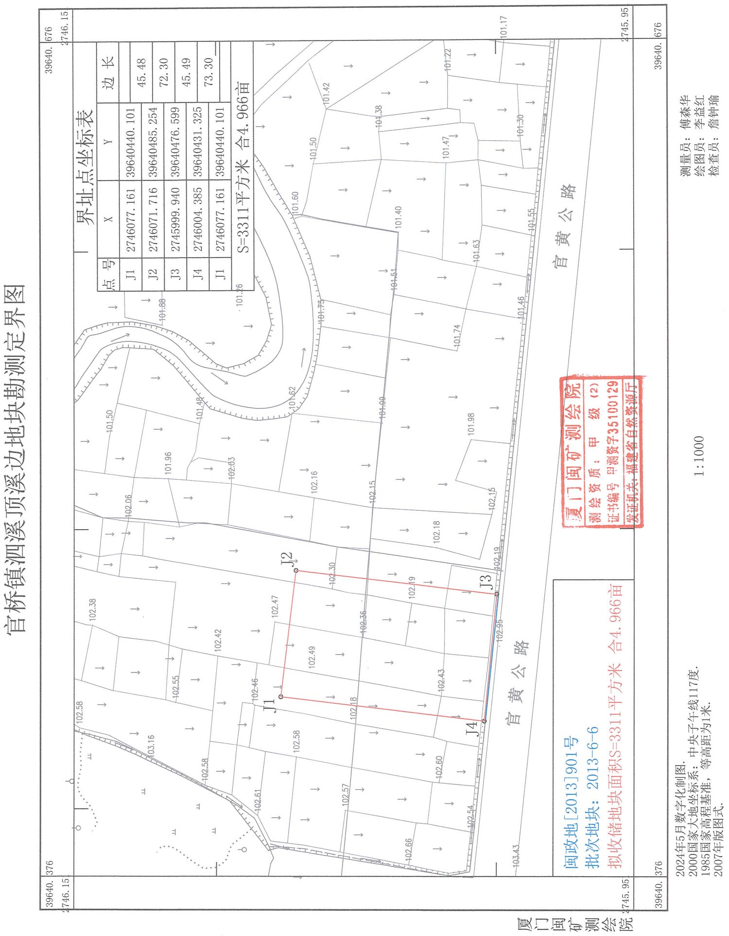

抄送：市发改局、财政局、住建局、审计局、城管局，官桥镇人民
政府。
市政府王连赞市长、吴振强常务副市长、周全副市长、侯强辉副市长。
南安市人民政府办公室 2024年7月18日印发

